洛阳市第三人民医院
药物临床试验文件夹归档标准
一、归档前联系机构办公室档案管理员；
二、文件夹统一使用黑色快劳夹；
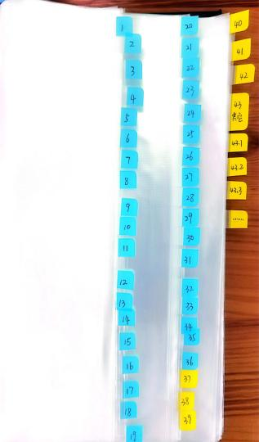
三、统一按照《药物临床试验归档登记表》的编号顺序整理材料，如下图所示：
